**作品简介：**

自今年7月1日起，上海市正式实施《上海市生活垃圾管理条例》。垃圾分类，看似是微不足道的“小事”，实则关系到14亿多人生活环境的改善，理应大力提倡。但生活垃圾由于种类繁多，具体分类缺乏统一标准，大多人在实际操作时会选择困难。该系统基于深度学习技术建立准确的分类模型，利用技术手段帮助人们分类垃圾，改善人居环境。

该垃圾识别分类的数据集中包括glass、cardboard、metal、paper、plastic和trash，共6个类别，2507张生活垃圾图片。系统基于该数据集进行模型的训练。最终该垃圾分类模型的准确率达到93.55%。

**实验步骤：**

1. 确定系统功能。首先确定系统的功能，即对图像分类，识别垃圾类型。图像分类的过程非常明确：给定已经标记的数据集，提取特征，训练得到分类器。由于在图像分类领域，神经网络技术比K均值聚类、支持向量机等具有更加明显的优势，我们选择已经成功应用于图像识别领域的卷积神经网络进行分类任务，使用Keras开源人工神经网络库进行开发。
2. 数据集的获取与数据预处理。我们从网上获取了一个垃圾图像的数据集，数据集中包括glass、cardboard、metal、paper、plastic和trash，共6个类别，2507张生活垃圾图片。首先在processing_data(…)函数中对数据集进行预处理，将其中2259张划分为训练集，248张划分为测试集，利用Keras的ImageDataGenerator类对图像进行归一化，并给训练集图像添加一些噪声，让模型训练更加有效。然后用ImageGenerator类下的函数flow_from_diectory读取文件夹中的图像，并且设置batch大小。
3. 模型设计。我们采用迁移学习的方法，在Keras中的预训练模型之一——VGG16模型的基础上添加两个全连接层，设计完成自己的模型。然后对模型进行训练，调整模型、调整超参数，最后测试模型的训练效果得出准确率。该部分功能于函数model(…)中实现，由于cpu训练时间太长，我们已经将模型保存在文件夹中，可以直接调用，目前代码不再进行模型训练。
4. 测试分类效果。用predict()函数实现图像类别的返回。读取文件夹中的图像进行分类识别和图像显示。

**作品效果图：**

数据集截图：

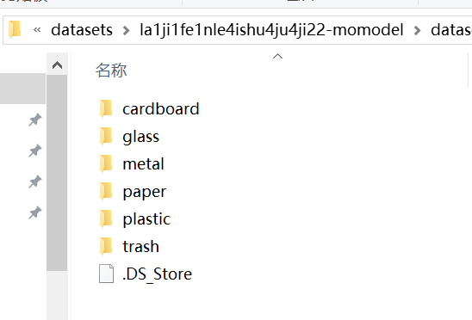

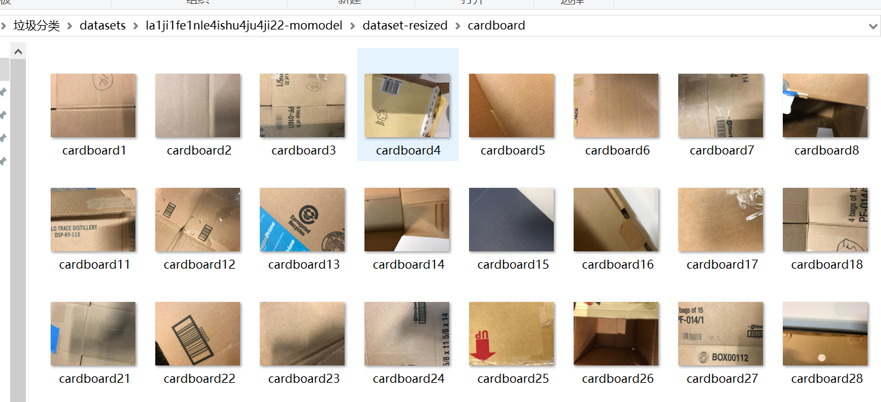

系统运行结果截图：（打印出图片和分类信息）

